**某大口径榴弹炮弹带挤进过程数值模拟研究**(二号，中文：小标宋/英文、数字：Times New Roman，居中)**[1]**

张三1,2，李四1*，王一五2(小四，中文：楷体/英文、数字：Times New Roman，居中)

(1. 南京理工大学 机械工程学院, 江苏 南京210094; 2.南京理工大学 能源与动力工程学院 , 江苏 南京210094) （六号，中文：宋体/英文、数字：Times New Roman，居中）

**摘要：**（五号，黑体，粗体）为探索某大口径榴弹炮发射条件下弹带挤进过程的力学机理,建立了弹带挤进坡膛的有限元模型。通过数值模拟研究弹带的动态挤进过程,分析弹带变形及刻槽形成过程,计算得到弹带动态挤进阻力、挤进压力和弹丸运动规律,给出了最大挤进阻力值、挤进压力值及对应时刻弹丸速度值。研究结果表明,挤进过程中弹带材料经历塑性变形流动,发生剪切失效占主导的韧性断裂并形成刻槽,弹带挤进后具有明显的层状特征,其内部区域的塑性变形量很小,弹带绝热变形产生的热量不足以使弹带材料熔化。（五号，中文：仿宋/英文、数字：Times New Roman）

**关键词：**（五号，黑体，粗体）弹带挤进；弹带变形；挤进阻力；挤进压力；有限元模拟

**中图分类号：**（五号，黑体，粗体）TJ301（五号，Times New Roman） **文献标志码：**（五号，黑体，粗体）A（五号，Times New Roman）

**Numerical Research on Rotating Band Engraving Process**

**of a Large-caliber Howitzer**（四号，Times New Roman，粗体，居中）

ZHANG San1,2，LI Si1 *, WANG Yiwu2（五号，Times New Roman，居中）

(1. School of Mechanical Engineering, Nanjing University of Science and Technology, Nanjing 210094, Jiangsu, China; 2. School of energy and Power Engineering, Nanjing University of Science and Technology, Nanjing 210094, Jiangsu, China) （小五，Times New Roman，居中）

**Abstract: （**五号，黑体，粗体**）** A finite element model of the rotating band engraving into the forcing cone section of gun tube is established to explore the mechanism of engraving process of rotating band of a large鄄caliber howitzer under launch conditions. The dynamic engraving process of the rotating band is studied through numerical simulation, and the maximum resistance, engraving pressure and projectile velocity at the corresponding time are obtained. The deformation and groove formation processes of the rotating band are analyzed. The dynamic engraving resistance of the rotating band, the engraving pressure and movement of projectile are also calculated. The calculated results show that the rotating band undergoes plastic deformation and material flow, and forms the grooves on it due to ductile fracture, where shear failure is dominant. The rotating band has a layered feature after engraving, and the plastic strain in the band is small. The heat generated by adiabatic deformation of the rotating band is not enough to melt it.（五号，Times New Roman）

**Keywords: （**五号，黑体，粗体**）**engraving of rotating band; deformation of rotating band; engraving resistance; engraving pressure; finite element simulation（五号，Times New Roman，除特有名词外全小写）

## **0 引言（小四号，黑体，粗体）**

火炮发射条件下的弹带挤进过程具有高瞬态、高温强冲击、高速摩擦、大变形等复杂特点，经典内弹道理论忽略挤进过程，认为挤进过程瞬时完成，直接将挤进压力作为弹丸开始运动的起动压力，而不考虑挤进时期火药气体压力和弹丸速度的变化过程。随着现代火炮向高初速、远射程、高射速和高精度方向发展，弹带挤进过程对火炮膛压、初速、射击精度、身管寿命以及安全性等性能指标产生的影响更显著，瞬时挤进假设理论难以适用，需要研究弹带的动态挤进过程。（五号，中文：宋体/英文、数字：Times New Roman）

文献[1-3]等经典理论工作中，针对弹带挤进阻力的研究受限于计算手段，对于弹带大变形弹塑性力学及材料损伤失效的计算过于简化。文献[4]从弹带挤进的角度研究了火炮内弹道峰现象的机理及其影响，其挤进压力和挤进阻力的计算仍然采用经典理论公式，有一定局限性。文献[5]采用有限元法和Abaqus 软件进行了挤进过程大变形和弹丸旋转弹带磨损分析，将身管和弹丸作为刚体，假设身管内膛是光滑对称的，铜弹带采用弹塑性模型，考虑摩擦因素，计算得到了挤进过程弹带和身管上的接触力。由于采用身管内膛光滑假设和不考虑弹带损伤失效的材料模型，计算模型与物理对象有较大差异。文献[6-7]就弹带构造对火炮身管受力的影响进行了非线性有限元数值计算和实验分析，但是略去膛线，将身管简化成光滑内膛，并只取周向一部分研究，使其分析与真实挤进过程偏差较大。文献[8]对两种大口径榴弹炮弹丸铜质弹带挤进坡膛过程进行了有限元计算，得到了变形、应力及相互作用力结果，但采用的是基于轴对称单元的二维模型分析， 同样存在对物理几何过度简化的问题。文献[9]针对弹丸在枪管挤进过程中带有过盈摩擦大变形接触问题，运用动态显式算法以及网格自适应技术，通过有限元方法数值模拟研究了铅芯弹头的挤进过程，分析了弹头上压痕的形成过程和材料的流动情况，但是其所用膛压曲线数据是瞬时挤进假设下的计算值，载荷的施加存在合理性问题。文献[10-11]引入弹带材料的初始损伤及累计损伤模型，对在两种不同结构坡膛条件下的弹带挤进过程进行显式非线性有限元计算，得到了挤进过程中弹丸及弹带的动力学响应，分析了坡膛结构变化对挤进冲击力及内弹道性能的影响。但是，这些研究工作对初始内弹道中关注的动态挤进阻力和挤进压力等问题涉及较少，对弹带材料大变形及断裂失效模式的分析仍需补充完善。

为探索某大口径榴弹炮发射条件下弹带挤进过程的力学机理，本文运用有限元方法，建立其弹带挤进线膛身管坡膛的三维有限元网格模型，采用考虑弹塑性大变形及断裂失效的弹带材料模型，以实测弹底压力作为载荷数据，通过数值模拟研究挤进过程中弹带塑性变形流动，由应力三轴度和Lode 角参数判断弹带的断裂失效模式，并分析刻槽形成机理，由弹带变形后的温度分布考查弹带材料是否熔融，最终计算获取弹带动态挤进阻力、挤进压力和弹丸运动规律。

## **1 弹带挤进过程及模型假设**

**1.1 弹带挤进坡膛的过程**（五号，中文：黑体/英文、数字：Times New Roman，粗体）

该大口径榴弹炮射击时，首先将弹丸装填到炮膛的正确位置。为了更好地密闭膛内火药气体，提供较为稳定的弹丸起动压力和良好的内弹道性能，弹丸采用带凸台的双弹带结构，且主弹带留有一定弹带强制量。装填后，弹带与坡膛紧密接触，使药室处于密闭状态。火炮发射时，膛内气体压力逐渐上升，当达到起动压力时，弹丸开始运动，弹带产生塑性变形逐渐挤进膛线。弹带的变形阻力随弹带挤进坡膛的长度而增加，直至最大值。之后随着弹带变形量减小，阻力减小。当弹带及其延伸部分全部进入身管膛线部，挤进终了。

**1.2 模型假设**

为简化计算模型，作如下假设：

1) 不考虑卡膛过程，初始时弹带凸台与药室前的坡膛密切接触而定位，不计弹带的初始应力和变形。

2) 忽略身管、弹丸本体的变形，假设它们为刚体；忽略弹丸的动不平衡，将弹丸前端和尾部截去，以等效质量代替。

3) 不考虑身管的后坐运动；不计弹丸前端空气动力的影响，也不计重力。

4) 不计温度应力场;假设挤进过程中弹带材料变形为绝热过程；不考虑摩擦产生的热量。

## **2 弹带挤进过程的有限元模型**

**2.1 有限元网格**

弹带、弹丸本体、身管坡膛段的网格采用八节点六面体单元。弹带是挤进成形的关键部位,应采用细化网格。弹丸本体和身管坡膛段是刚性体,其网格尺寸可以稍大。根据模型试算的收敛性情况确定网格的基本尺寸，建立网格模型如图1所示,共有1748736个单元，其中弹带部分有1156800个单元。（五号，中文：宋体/英文、数字：Times New Roman）

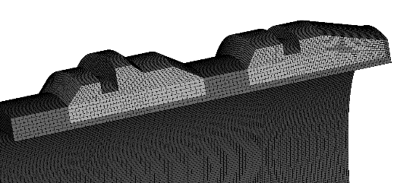

(a) 弹带与弹丸本体（六号，中文：宋体/英文、数字：Times New Roman）

(a) Rotating band and projectile（六号， Times New Roman）

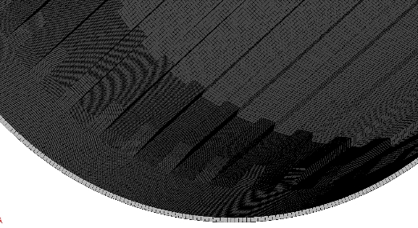

(b) 身管坡膛段

(b) Forcing cone section of the gun tube

图1 有限元网格模型（小五，中文：宋体/英文、数字：Times New Roman）

Fig.1 Mesh of finite element model（小五，Times New Roman）

所建立的有限元模型运用LS-DYNA 软件[12]的拉格朗日算法显式求解，采用单点积分和基于刚性的沙漏控制，既有利于大变形计算稳定可靠[13]，又节省计算机资源。

**2.2 材料模型**

弹带材料为H90 黄铜，弹丸本体材料为弹钢，身管材料为炮钢。

弹带在挤进过程中经历弹塑性大变形及损伤，最终发生局部化韧性断裂，涉及到弹带材料的应变硬化、应变率硬化和温度软化，故采用Johnson-Cook塑性及断裂失效模型。

2.2.1 Johnson-Cook塑性模型（五号，中文：宋体/英文、数字：Times New Roman）

Johnson-Cook塑性模型[14]中，von Mises屈服应力是塑性应变、应变率以及温度的函数，即

，

，

，

式中：为等效塑性应变；为等效塑性应变率；为参考应变率；为温度；为室温；为熔化温度；、、、和为常量。

……（为减小篇幅，此处省略若干文字，后文同）

计算所用的弹带材料模型参数列于表1中。

表1 弹带材料模型参数（五号，仿宋/英文、数字：Times New Roman）

Table 1 Material parameters of rotating band（小五，Times New Roman）

|  |  |  |  |
| --- | --- | --- | --- |
| 参数 | 数值 | 参数 | 数值 |
| *E*/MPa | 115000 | *D*1 | 0.54 |
| ** | 0.31 | *D*2 | 4.89 |
| **/(kg·m-3) | 8800 | *D*3 | -3.03 |
| *c*p/(J·kg-1·K-1) | 376 | *D*4 | 0.014 |
| ** | 0.9 | *D*5 | 1.12 |
| *A*/MPa | 206 | *c*/(cm·μs-1) | 0.394 |
| *B*/MPa | 505 | *S*1 | 1.49 |
| *n* | 0.42 | *S*2 | 0 |
| /s-1 | 5×10-4 | *S*3 | 0 |
| *C* | 0.01 | *γ*0 | 1.99 |
| *T*r/K | 293 | *a* | 0 |
| *T*m/K | 1189 | *E*0/(J·m-3) | 0 |
| *m* | 1.68 |  |  |

（六号，中文：宋体/英文、数字：Times New Roman）

**2.3 接触算法及摩擦系数**

弹带与身管内壁的接触算法采用LS-DYNA中基于罚函数法的侵蚀接触算法。

根据文献[1]的研究，弹带与身管内壁之间采用库仑摩擦模型，动摩擦系数取为0.1.

**2.4 载荷与边界条件**

弹底压力*p*s是弹丸所受到的最主要作用力，是推动弹丸向前运动的动力。为确定挤进压力等内弹道参量,还应知道弹后火药燃气的平均压力。通过实弹射击测试得到该大口径榴弹炮发射时的膛底压力变化曲线，由文献[17] 1.5.5 节以及3.4.5节所述内弹道计算中应用的压力换算关系，换算得到弹底压力和平均压力变化曲线，如图2所示。基于弹丸本体为刚体及不考虑弹丸动不平衡的假设，模型计算中将弹底压力与弹底面积乘积所得的合力作为弹带挤进数值模拟的主动载荷，作用在弹丸本体上，方向与炮膛轴线同轴。根据模型假设2和假设3，边界条件是约束火炮身管的全部自由度。

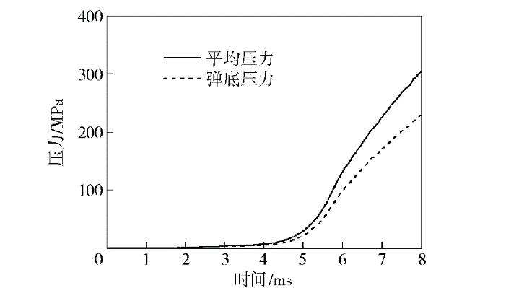

图2 弹底压力与平均压力曲线

Fig.2 Projectile base pressure and chamber pressure

**3 弹带挤进过程数值计算与结果分析**

**3.1 弹带变形及刻槽形成过程**

利用LS-DYNA 971 软件对所建立的弹带挤进过程有限元模型进行数值计算，弹带在7.6 ms 完全挤进全深膛线。图3 为弹带挤进过程中不同时刻von Mises 应力云图，也显示了弹带的变形形态。由图3可以看出，弹带材料在挤进过程中产生了塑性硬化和大变形，且被膛线挤压导致材料失效形成刻槽，与实弹射击后回收的弹丸弹带变形情况一致，如表2所示。

……

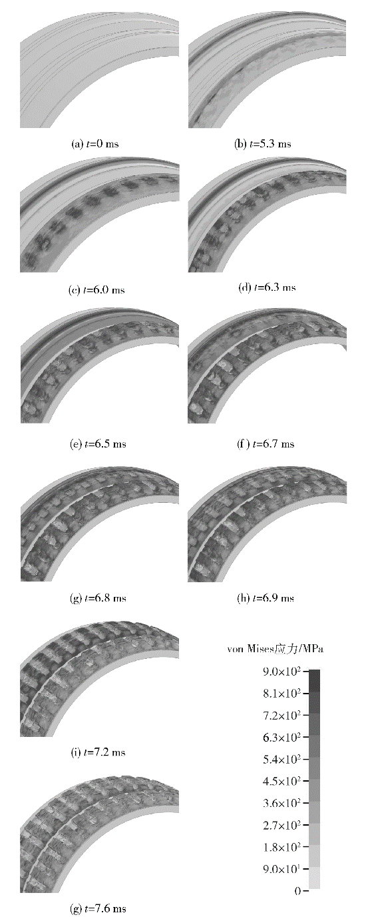

图3 弹带挤进过程中的von Mises应力

Fig.3 Evolution of von Mises stress for rotating band

表2 数值模拟与实测弹带刻槽尺寸对比

Table 2 Comparisons of groove sizes between

calculation and experiment

|  |  |  |  |
| --- | --- | --- | --- |
| 类别 | 数值模拟平均值/mm | 实测值/mm | 相对误差/% |
| 刻槽深度 | 2.26 | 2.25~2.38 | 0.4~5.0 |
| 刻槽宽度 | 3.59 | 3.81~3.92 | 5.8~8.4 |

**3.2** 挤进过程中弹丸的运动规律

如图8(a)、图8(b)和图8(c)所示，分别为计算得到的挤进过程中弹丸的位移-时间、速度-时间和加速度-时间曲线。根据表3 所列出的弹带挤进时期主要参数计算结果，最大挤进阻力点弹丸运动速度为66.7 m/ s，符合文献[3]中大约在30 ~50 m/ s甚至更高一些的论述。此外，图8 中还给出了不考虑摩擦的弹带挤进过程中弹丸运动规律以供对比。

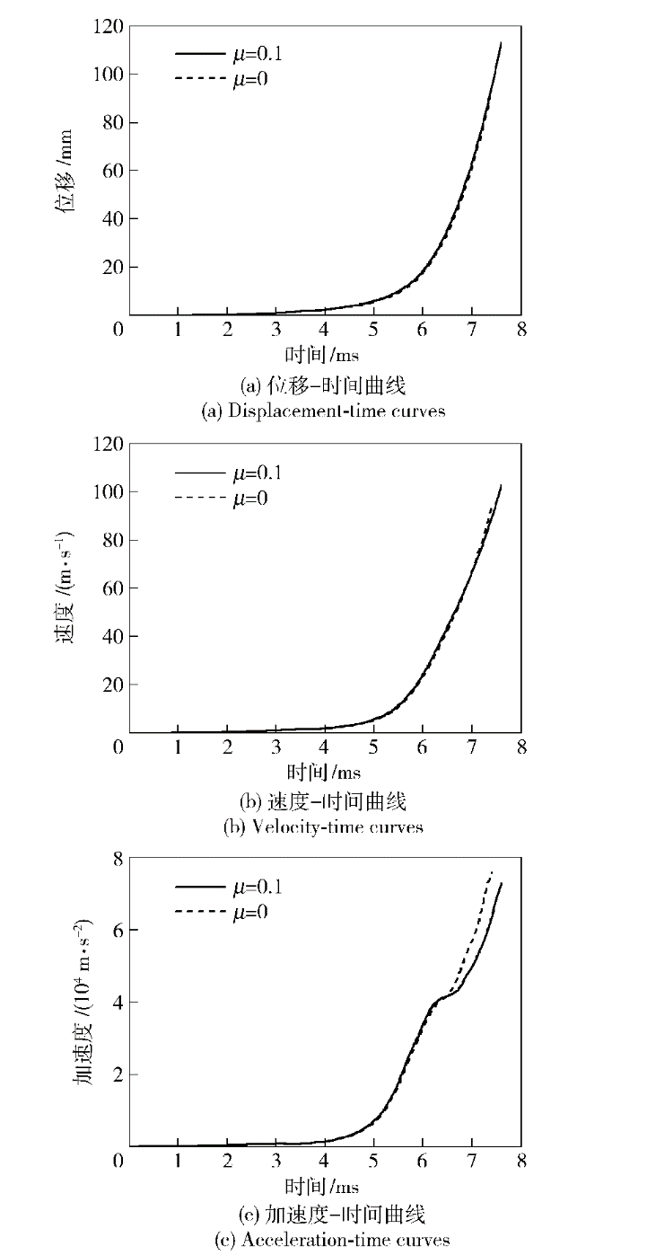

图8 弹丸运动曲线

Fig.8 Motion curves of projectile

……

**4 结论**

本文对某大口径榴弹炮发射条件下弹带挤进过程中的弹带动态挤进阻力、挤进压力、弹带大变形和弹丸运动规律进行了数值模拟研究。结果表明：

1) 挤进过程中弹带材料经历塑性变形流动，发生剪切失效占主导的韧性断裂并形成刻槽。弹带挤进后具有明显的层状特征,其内部区域的塑性变形量很小。弹带绝热变形产生的热量不足以使弹带材料熔化,弹带在挤进过程中没有发生熔融。

2) 弹带动态挤进阻力变化规律与经典理论中准静态模型或简化动态模型的挤进阻力曲线有较大差别，最大挤进阻力为9.51×105 N.

3) 弹带挤进压力为226.5 Mpa，比经典内弹道理论中挤进压力取值30 MPa 大得多。与之对应时刻的弹丸速度为66.7 m/ s.

本文工作为研究弹丸膛内运动初始条件及后续探索挤进时期更复杂膛内现象提供了一个可供参考的数值模拟研究方法。受限于当前条件,文中用到的实验测试数据虽然为数值模拟研究提供了支持，但不能直接验证弹带动态挤进阻力及弹丸运动规律的计算结果。下一步工作的重点是开展针对弹带动态挤进阻力及弹丸运动规律的实验研究。

**参考文献（References）**（五号，中文：黑体/英文、数字：Times New Roman，粗体，居中）

[1] 丘尔巴诺夫E B. 挤进时期内弹道学与挤进压力计算[M]. 杨敬荣, 译. 北京: 国防工业出版社, 1997.

QIERBAROV E B. Interior ballistics and engraving force calculation during engraving of projectile[M]. YANG J R, translated. Beijing: National Defense Industry Press, 1997. (in Chinese) （小五，中文：宋体/英文、数字：Times New Roman）

[2] 周彦煌, 王升晨. 实用两相流内弹道学[M]. 北京: 兵器工业出版社, 1990.

ZHOU Y H, WANG S C. Practical two-phase flow interior ballistics[M]. Beijing: Publishing House of Ordnance Industry, 1990. (in Chinese)

[3] 张喜发, 卢兴华. 火炮烧蚀内弹道学[M]. 北京: 国防工业出版社, 2001.

ZHANG X F, LU X H. Interior ballistics of erosion guns[M]. Beijing: National Defense Industry Press, 2001. (in Chinese)

[4] TAO C, ZHANG Y, LI S, et al. Mechanism of interior ballistic peak phenomenon of guns and its effects[J]. Journal of Applied Mechanics, 2010, 77(5):051405.

[5] CHEN P C. Analysis of engraving and wear in a projectile rotating band, ARCCB-TR-99012[R]. Watervliet, NY, US:US Armament Research, Development and Engineering Center, 1999.

[6] KEINÄNEN H, MOILANEN S, TOIVOLA J, et al. Influence of rotating band construction on gun tube loading. part I: numerical approach[J]. Journal of Pressure Vessel Technology, 2012, 134(4):041006.

[7] TOIVOLA J, MOILANEN S, TERVOKOSKI J, et al. Influence of rotating band construction on gun tube loading—part II: measurement and analysis[J]. Journal of Pressure Vessel Technology, 2012, 134(4):041007.

[8] BALLA J, JANKOVYCH R, DUONG V Y. Interaction between projectile driving band and forcing cone of weapon barrel[C]//Proceeding of the Applied Computing Conference. Angers, France: IASME/WSEAS, 2011: 17 -19.

[9] 樊黎霞, 何湘玥. 弹丸挤进过程的有限元模拟与分析[J]. 兵工学报, 2011, 32(8): 963 -969.

FAN L X, HE X Y. Finite element simulation and process analysis of projectile entering into barrel[J]. Acta Armamentarii, 2011, 32(8): 963 -969. (in Chinese)

[10] 孙河洋, 马吉胜, 李伟, 等. 坡膛结构变化对弹带挤进过程影响的研究[J]. 振动与冲击, 2011, 30(3): 30 -33.

SUN H Y, MA J S, LI W, et al. Influence of different bore structures on engraving process on projectile[J]. Journal of Vibration and Shock, 2011, 30(3): 30 -33. (in Chinese)

[11] 孙河洋, 马吉胜, 李伟, 等. 坡膛结构变化对火炮内弹道性能影响的研究[J]. 兵工学报, 2012, 33(6): 669 -675.

SUN H Y, MA J S, LI W, et al. Study on influence of bore structure on gun's interior ballistic performances[J]. Acta Armamentarii, 2012, 33(6): 669 -675. (in Chinese)

[12] HALLQUIST J O. LS-DYNA keyword user’s manual[M]. Livermore, CA, US: Livermore Software Technology Corporation, 2014.

[13] SOUTH J, POWER B, MINNICINO M. Evaluations of computational techniques for the engraving of projectiles [J]. WIT Transactions on Modelling and Simulation, Computational Ballistics III, 2007(45):193 -202.

[14] JOHNSON G R, COOK W H. A constitutive model and data for metals subjected to large strains, high strain rates and high temperatures[C]//Proceedings of the 7th International Symposium on Ballistics. Hague, the Netherlands: IBC, 1983: 541 -547.

[15] JOHNSON G R, COOK W H. Fracture characteristics of three metals subjected to various strains, strain rates, temperatures and pressures[J]. Engineering Fracture Mechanics, 1985, 21 (1):31 -48.

[16] MEYERS M A. Dynamic behavior of materials [M]. New York, NY US:John Wiley & Sons, 1994.

[17] 金志明. 枪炮内弹道学[M]. 北京: 北京理工大学出版社, 2004.

JIN Z M. Interior ballistics of guns[M]. Beijing: Beijing Institute of Technology Press, 2004. (in Chinese)

[18] 殷军辉, 郑坚, 倪新华, 等. 弹丸膛内运动过程中弹带塑性变形的宏观与微观机理研究[J]. 兵工学报, 2012, 33(6):676 -681.

YIN J H, ZHENG J, NI X H, et al. Research on macroscopic and microscopic mechanism of plastic deformation of bearing band[J]. Acta Armamentarii, 2012, 33(6): 676-681. (in Chinese)

[19] YIN J H, ZHENG J, JIA C Z, et al. Plastic deformation and surface recrystallization of Cu-4 mass% Zn alloy under instantaneous extrusion and high speed friction[J]. Key Engineering Materials, 2011, 467/468/469:1280 -1284.

[20] 曾思敏, 童伟民, 焦化南. 弹丸挤进过程的测试研究[J]. 兵工学报, 1991,12(4): 71 -74.

ZENG S M, TONG W M, JIAO H N. Measurement of the engraving process of projectiles[J]. Acta Armamentarii, 1991,12(4): 71 -74. (in Chinese)

[21] 何勇. 挤进过程实验研究[J]. 弹道学报, 1996, 8(4): 33-36.

HE Y. The experimental research of engraving process[J]. Journal of Ballistics, 1996, 8(4): 33 -36. (in Chinese)

1. **收稿日期：**（六号，黑体，粗体）202X-XX-XX（六号，Times New Roman）

   **基金项目：**（六号，黑体，粗体）国家自然科学基金项目(12345678、23456789)（六号，中文：宋体/英文、数字：Times New Roman）

   **\*通信作者邮箱：**